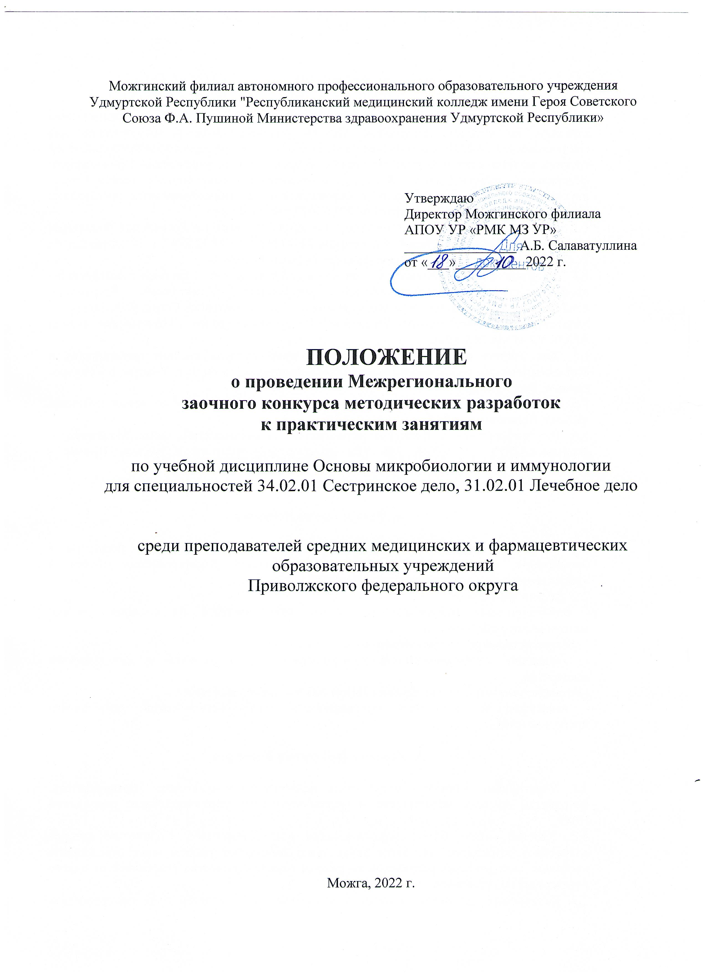

- Общие положения

1.1. Межрегиональный заочный конкурс методических разработок к практическим занятиям по учебной дисциплине Основы микробиологии и иммунологии для специальностей 34.02.01 Сестринское дело, 31.02.01 Лечебное дело среди преподавателей средних медицинских и фармацевтических образовательных учреждений Приволжского федерального округа (далее – Конкурс), проводится в соответствии с планом Совета директоров средних медицинских и фармацевтических образовательных организаций Приволжского федерального округа на 2022-2023 учебный год.
1.2. Конкурс проводится в соответствии с Федеральным законом Российской Федерации «Об образовании в Российской Федерации» № 273-ФЗ от 29.12.2012 г. и направлен на поддержку творческого потенциала педагогических работников.
1.3. Организатором Конкурса является Можгинский филиал автономного профессионального образовательного учреждения Удмуртской Республики «Республиканский медицинский колледж имени Героя Советского Союза Ф.А. Пушиной Министерства здравоохранения Удмуртской Республики» (далее – Можгинский филиал АПОУ УР «РМК МЗ УР»).
1.4. Для участия в Конкурсе приглашаются преподаватели средних медицинских и фармацевтических учреждений Приволжского федерального округа. Участие в Конкурсе заочное, бесплатное.
1.5. Отправка заявки участия в Конкурсе подразумевает согласие со всеми пунктами данного Положения.
1.6. Вся информация о Конкурсе размещается на официальном сайте Можгинского филиала АПОУ УР «РМК МЗ УР» http://mozhga.rmkur.ru в разделе Прочее - Олимпиады, конференции, конкурсы.

- Цель и задачи Конкурса

2.1. Цель Конкурса - развитие профессиональной компетентности педагогов в организации практических занятий, способствующей формированию общих и профессиональных компетенций обучающихся.
2.2. Задачи Конкурса:
- стимулирование творческого потенциала преподавателей на создание учебно-методического обеспечения;
- совершенствование учебно-методического обеспечения;
- повышение профессиональной компетентности преподавателей и методического мастерства;
- создание условий с целью обмена опытом работы преподавателей;
- выявление и поддержка инновационной учебно-методической деятельности преподавателей.

- Условия проведения Конкурса

3.1. Участниками Конкурса могут стать педагогические работники (преподаватели, методисты) средних медицинских и фармацевтических образовательных учреждений ПФО.
3.2. Участие может быть индивидуальным или совместным. Количество авторов совместной разработки - не более двух. Автор конкурсной работы может представить несколько методических разработок по разным темам, количество участников от одного учреждения не ограничено.
3.3. Конкурсные материалы должны иметь обучающий характер и не противоречить Федеральным государственным образовательным стандартам и программам подготовки специалистов среднего звена по специальности 34.02.01 Сестринское дело, 31.02.01 Лечебное дело.
3.4. Предметом Конкурса являются методические разработки практических занятий.
3.5. На участника Конкурса необходимо прислать: заявку по установленной форме в формате Word (Приложение 1), авторскую методическую разработку.
3.6. Конкурсный материал, представленный в неустановленные сроки и не соответствующий требованиям настоящего Положения, к Конкурсу не допускается.
3.7. Отправка материалов на участие в Конкурсе подразумевает согласие на обработку персональных данных участников.

4. Организация, порядок и сроки проведения конкурса

4.1. Конкурс проводится в два этапа на базе Можгинского филиала АПОУ УР «РМК МЗ УР».
1 этап – 20.10.2022 - 20.11.2022г. - приём заявок и конкурсных работ.
2 этап - 21.11.2022 - 26.11.2022г. - работа экспертной комиссии.
4.2. Экспертизу конкурсных материалов и выставление баллов, согласно критериям, осуществляет экспертная комиссия (жюри).
4.3. Организацию работы по подготовке и проведению Конкурса проводит организационный комитет Конкурса (далее - Оргкомитет).
4.4. Председатель и члены Оргкомитета несут ответственность за соблюдение настоящего Положения, организацию и проведение Конкурса.
4.5. Функции Оргкомитета:
- разработка и утверждение Положения Конкурса;
- определение формы, порядка и сроков проведения Конкурса;
- назначение ответственного секретаря, который готовит документацию по его итогам;
- определение критериев представленных работ участников;
- анализ и обобщение итогов Конкурса, предоставление отчета по итогам проведения;
- принимает решения по всем другим вопросам организации Конкурса.
4.6. Оргкомитет имеет право отклонить заявку на участие, если она не соответствует целям, направлениям Конкурса, требованиям к оформлению работ или прислана не в установленные сроки.
4.7. Для участия в Конкурсе необходимо до 21 ноября 2022 года представить в Оргкомитет заявку в формате Microsoft Office Word (Приложение 1) и выслать конкурсные материалы на адрес электронной почты evdokimova.em@rmkur.ru с темой письма «Конкурс методических разработок Микробиология - сокращенное название учебного заведения - ФИО преподавателя». При получении заявок и работ будет выслано ответное уведомление.
4.8. К участию в Конкурсе принимаются только авторские работы преподавателей медицинских и фармацевтических образовательных организаций.

5. Подведение итогов Конкурса

5.1. Победители Конкурса определяются по количеству набранных баллов.
5.2. По итогам Конкурса определяются 1 победитель и два призера, которые награждаются дипломами II, III степени, остальные участники конкурса получают сертификаты в электронном виде. В случае, если участники набрали одинаковое количество баллов, присуждаются одинаковые места.
5.3. Жюри оформляет протокол Конкурса, обобщает результаты и объявляет итоги.
5.4. По итогам работы конкурса все участники получат дипломы и сертификаты в электронном виде на электронную почту, указанную в заявке.
5.5. Информация об итогах Конкурса будет размещена 28.11.2022 г. на сайте Можгинского филиала АПОУ УР «РМК МЗ УР» http://mozhga.rmkur.ru в разделе Прочее - Олимпиады, конференции, конкурсы.

6. Контактная информация

6.1. Телефон Оргкомитета:
8-950-172-37-39 - Поликарпова Татьяна Витальевна, преподаватель основ микробиологии и иммунологии Можгинского филиала АПОУ УР «РМК МЗ УР».
6.2. Возникшие вопросы по Конкурсу принимаются на электронный адрес: evdokimova.em@rmkur.ru

7. Требования к содержанию оформления конкурсной работы

7.1. Конкурсная работа должна быть представлена в виде методической разработки практического занятия по теме, изучаемой в рамках дисциплины Основы микробиологии и иммунологии по специальности Сестринское дело и Лечебное дело.
7.2. Текстовый материал методической разработки оформляется на листах формата А4 с полями: слева - 3 см, справа - 1 см, сверху и снизу - 2 см, шрифт 14, в таблице - 12 Тimes New Roman, межстрочный интервал одинарный, выравнивание по ширине. Страницы должны быть пронумерованы.
7.3. Приложения, в том числе таблицы, дополнительные материалы оформляются в произвольной форме – удобной для понимания и усвоения информации. Приложения нумеруются в порядке их использования.
7.4. Структура конкурсных материалов:
7.4.1. Титульный лист
На первой странице титульного листа должны быть обозначены:
- название образовательной организации;
- название работы (с пометкой о виде методической продукции);
- фамилия, имя, отчество автора;
- название города;
- год создания методической разработки.
На второй странице титульного листа располагаются:
- гриф согласования и утверждения;
- рецензенты.
7.4.2. Пояснительная записка
Пояснительная записка должна содержать следующую информацию:
- обоснование актуальности методической разработки;
- определение цели и задач методической разработки.
7.4.3. Обязательные компоненты структуры и содержания методической разработки:
- тема;
- цель как формулировка конечного результата деятельности;
- задачи как пути реализации цели;
- оснащение;
- структура занятия (план занятия), технологическая карта;
- раскрытие содержание этапов занятия;
- задание для самостоятельной работы.
7.4.4. Список литературы составляется в алфавитном порядке в соответствии с требованиями библиографического написания.
7.4.5. Приложения включают материалы, необходимые для организации занятия.

8. Критерии оценки методических разработок

№ п/п | Критерии оценивания | Количество баллов
1 | Актуальность и новизна. | 0-2
2 | Соотнесение с образовательными результатами, определенными ФГОС СПО. | 0-2
3 | Логичность и последовательность изложения. | 0-2
4 | Педагогическая целесообразность (цели, задачи, соответствие форм, методов, средств). | 0-2
5 | Реализация компетентностного подхода. | 0-2
6 | Разнообразие и уместность использования на занятии выбранных преподавателем методов обучения и дидактических материалов. | 0-2
7 | Использование инновационных образовательных технологий. | 0-2
8 | Использование ИКТ. | 0-2
9 | Творческий подход автора | 0-2
10 | Соответствие требованиям к оформлению | 0-2
 | Максимальное количество баллов | 20

Приложение 1

ЗАЯВКА

на участие в Межрегиональном заочном конкурсе методических разработок
к практическим занятиям по учебной дисциплине Основы микробиологии и иммунологии для специальностей 34.02.01 Сестринское дело, 31.02.01 Лечебное дело
среди преподавателей средних медицинских и фармацевтических образовательных учреждений Приволжского федерального округа

СВЕДЕНИЯ ОБ ОБРАЗОВАТЕЛЬНОМ УЧРЕЖДЕНИИ

Полное наименование ОУ

Сокращенное название ОУ

Электронный адрес ОУ

СВЕДЕНИЯ ОБ УЧАСТНИКЕ

ФИО полностью

Должность

Телефон

СВЕДЕНИЯ О КОНКУРСНОЙ РАБОТЕ

Название работы

Тема работы

